Строительство домов или Уменьшение цены клика

Ко мне обратился руководитель компании (пожелал остаться неизвестным) с достаточно сложной предысторией: он уже несколько раз обращался к различным фрилансерам и компаниям для настройки контекстной рекламы, но никаких ощутимых результатов получить не мог.

Взявшись за последнюю работу, которая была в его рекламном кабинете, можно было понять, почему реклама работала плохо и нестабильно. Вернее она вообще не работала. Сразу бросилось в глаза количества рекламных кампаний — 24.
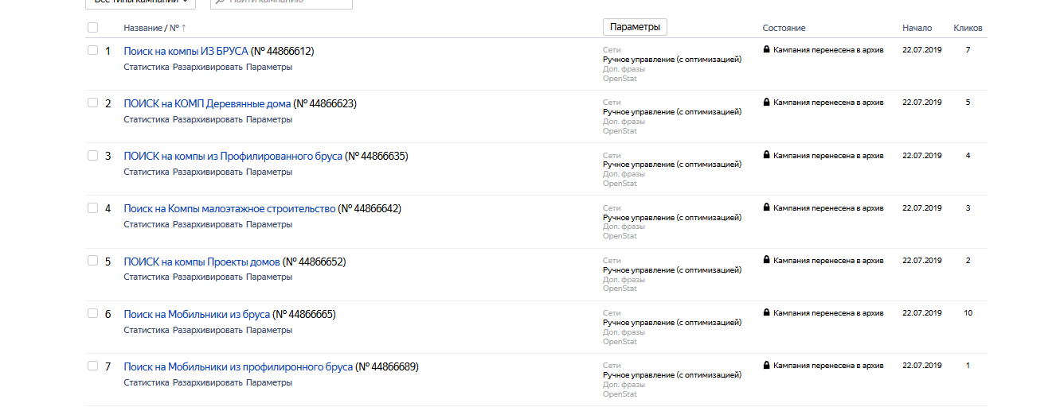
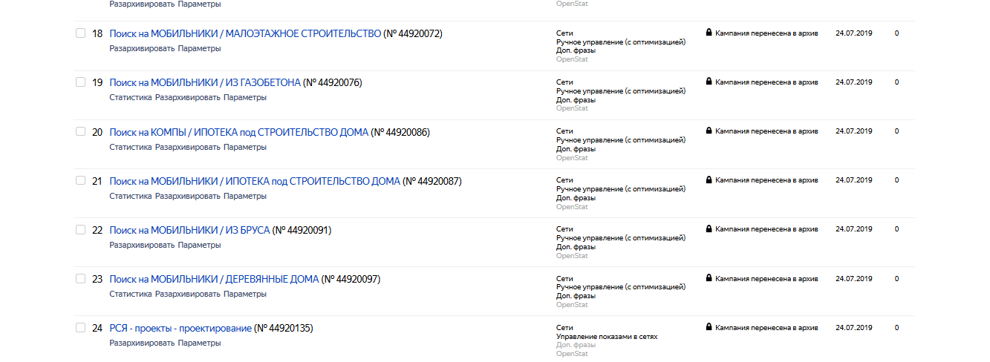
Конечно, иногда создается много кампаний для удобства управления, но не в данном случае. Компании были разделены по признаку десктопного и мобильного трафика. Такой вариант иногда возможен, если есть четкое понимание для чего это нужно. В этом же случае ни о каком понимании не было и речи. Складывалось впечатление, что с клиента просто тянули деньги. К примеру, есть специально созданные две версии сайта: мобильная и обычная, тогда лучше разграничить трафик сразу. Здесь же этого понимания не было по двум причинам:

- Ставки на мобильных компаниях завышались в 2 раза без тестирования ниши. Принцип поставили и забыли, а дальше как-нибудь само.
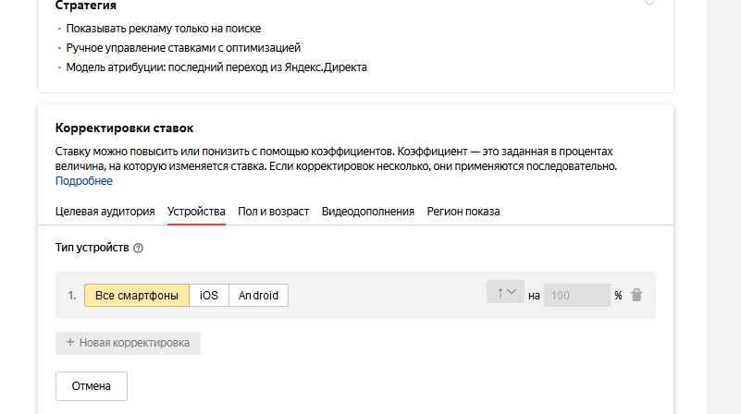
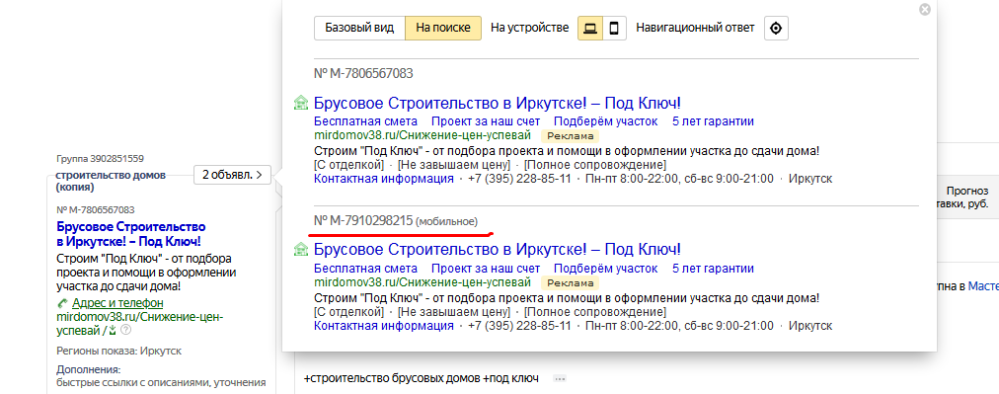
- В десктопных компаниях были мобильные объявления. При этом в корректировках было поставлено ограничение на мобильный трафик. Зачем? Почему? Спросить было не у кого. Создавать отдельно мобильные компании, но при этом добавлять в десктопные компании мобильные объявления — это нелогично. Видимо рекламу делал сначала один специалист, а потом доделывал второй, при этом не смотря, что делал первый.

Наличие большого количества поисковых компаний объяснялось ещё узкой направленностью каждой рекламной компании. Как пример, дом из бруса и деревянный дом разводились на две разные компании.

Из 24 кампаний было 3 кампании в РСЯ. Учитывая, как были настроены поисковые кампании — это выбивалось из логики, ведь на каждую группу целевых запросов делали компанию в поиске, а тут, почему-то стали делать по-другому. Почему так они сделали, стало понятно дальше.

Две кампании были на схожие запросы строительства домов, а одна на проектирование. Забавен тот факт, что в кампаниях на строительство домов не были взяты запросы по признаку материала (из которого фирма строит дома: дерево, брус, газобетон), которые использовались в поисковых кампаниях. Получалось, что большая часть семантики просто игнорировалась в РСЯ, а в тексте объявления указывался материал.

Пример поиск
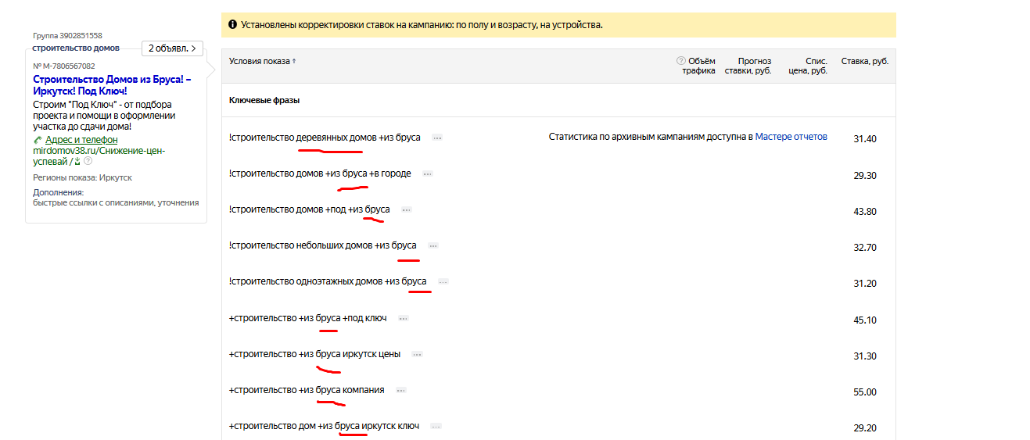
РСЯ
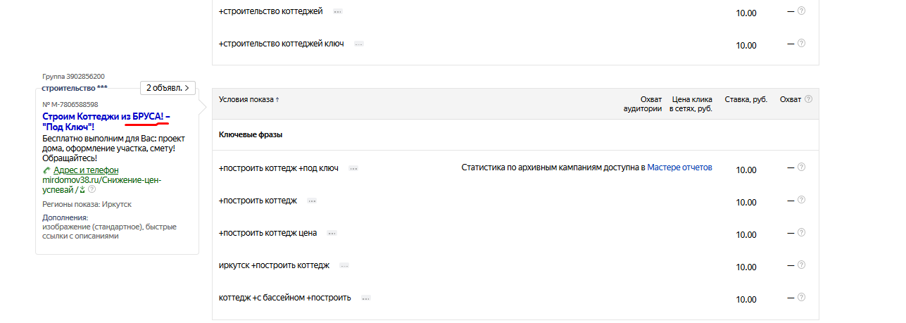
Было принято решение не переделывать текущие компании, а создать все с нуля. Да, это было дороже, особенно с тем учетом, что заказчик устал от предыдущих плохих результатов, то действовать нужно было быстро и с максимальной отдачей уже в первую неделю.

Для начала я собрал все виды запросов связанных со строительством домов. Принципиально было разделить один момент — это строительство домов из дерева и строительство из газобетона. Для второго типа запросов была создана отдельная кампания, так как это было непрофильное направление для заказчика, но терять эти запросы ему не хотелось. В итоге получилось по две кампании на направление.
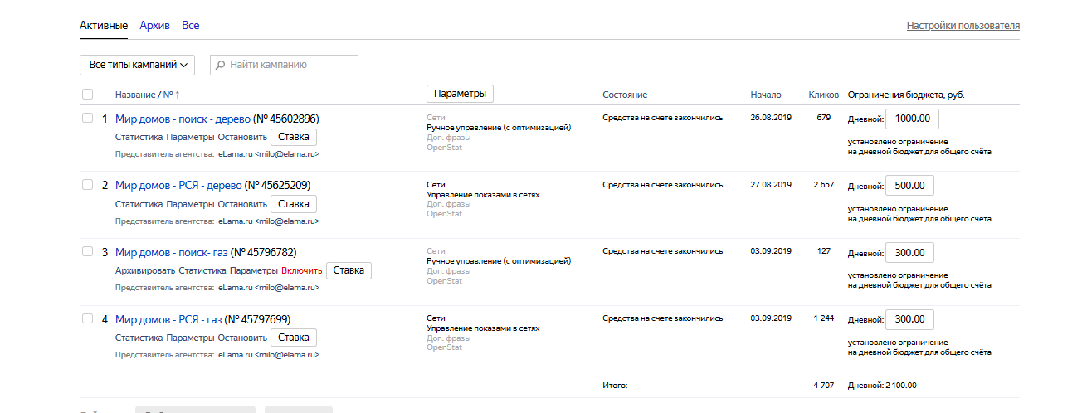

Далее изменили структуру объявлений для того, чтобы визуально оно более выгодно смотрелось в поисковой выдаче.

Было
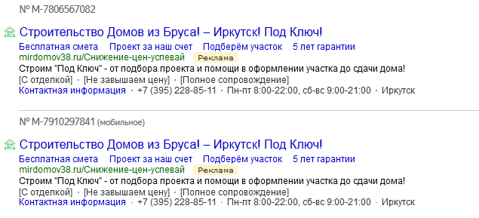
Стало
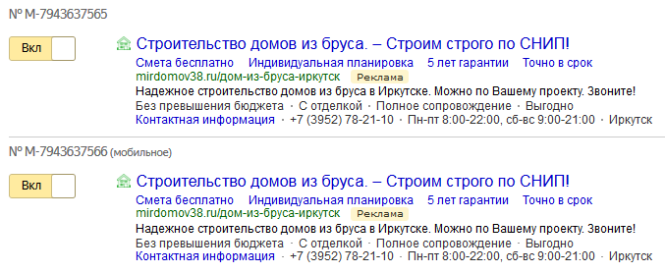
За первую неделю работы кампании «Мир домов — поиск — дерево» были получены следующие результаты
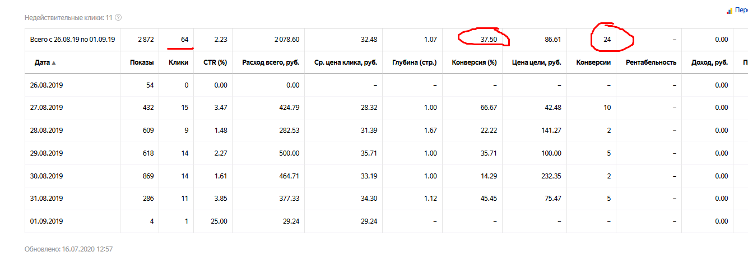
Для сравнения с предыдущими кампаниями показателен следующий факт, что за месяц работы всех кампаний на поиске не набралось 60 кликов, все на скрин не влезли, но их было в сумме 57
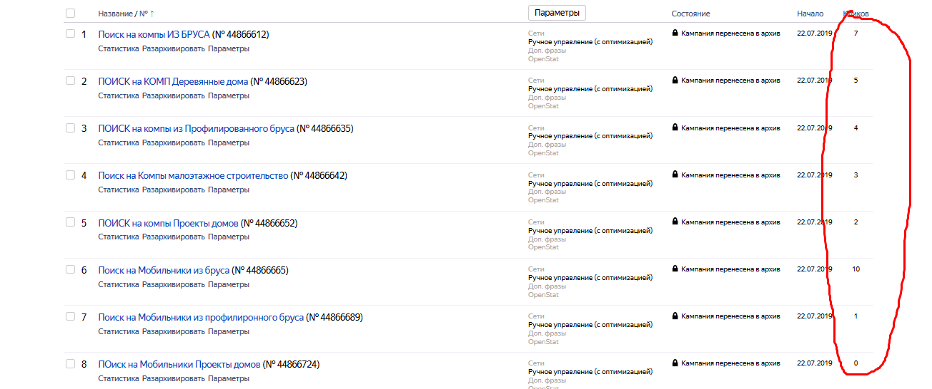
Со старыми настройками РК про конверсии не приходилось даже говорить. Теперь же после первой недели только одна кампания дала 37% конверсий. Заявки стали падать на постоянной основе. Заказчик был приятно удивлен результатом и стал более предрасположен к продолжению сотрудничества. После исправления Яндекса занялись исправлением РК в Google.

В Гугл КМС уничтожал почти весь бюджет без особой отдачи, поиск практически не работал.
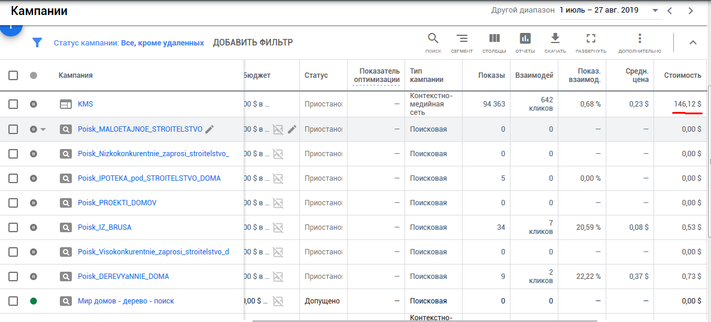

Решили, что на первое время нужно настроить поиск, чтобы привлекать целевой трафик и не тратить лишние деньги на КМС.
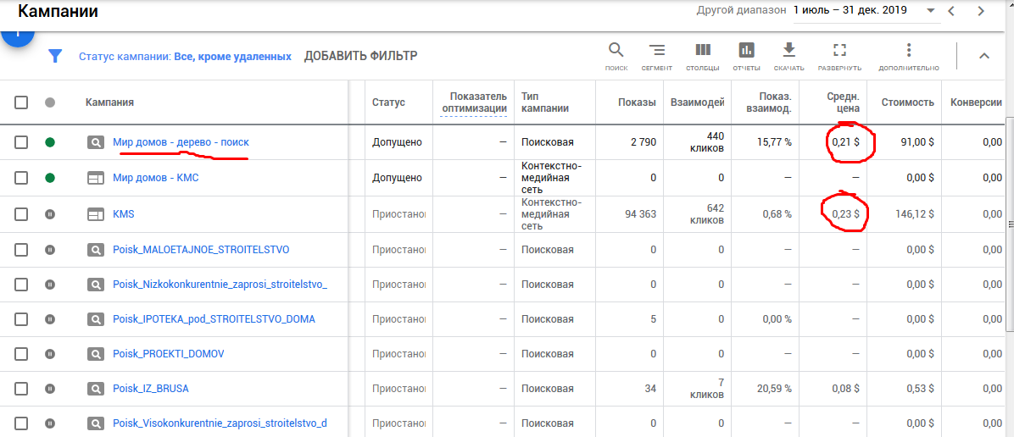

На фоне предыдущей настройки кампании, показатели были разительно лучше. Сумели добиться парадоксального результата, что средняя цена на поиске оказалась ниже, чем средняя цена на КМС.

Было
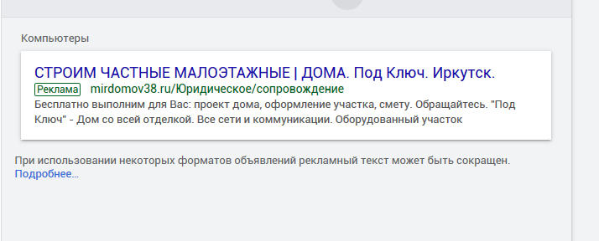
Стало 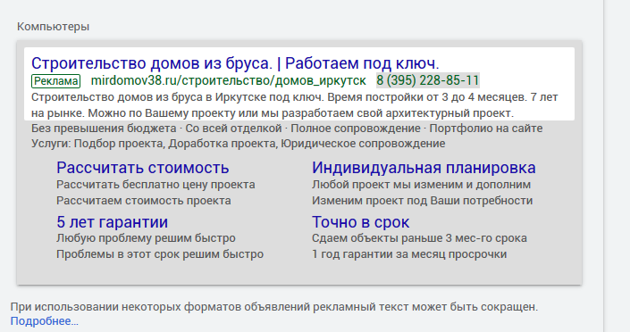

За достаточно короткий временной отрезок удалось исправить ситуацию. Когда заказчик приходил, он был недоверчив и с опаской относился к очередным исполнителям. По итогу, он получил хорошо выполненную работу, которая принесла его компании значительное количество лидов и веру в то, что есть ещё хорошие контекстологи и директологи.

Если вы оказались в такой же ситуации, смело обращайтесь по контактам в Telegram: @alexDrago30, либо в WhatsApp: 89833042324. Либо на почту: aleksandrryzhjob@gmail.com

